2015年度 「α」サロンのご案内

NPO法人支えあう会「α」では、「同じ部位・立場の人とお話したい」という声を受けて、部位ごと・立場ごとのわかちあいを開催してきました。生活上の工夫や、後遺症に対する対策など、同じ部位ならではの細やかな情報交換ができてよかったと、ご好評をいただいています。
今年度も、月２回、第１水曜日・第３水曜日（8月のみ第1日曜日）に実施します。午前は、部位ごと・立場ごとのわかちあい、午後からは、どの部位のかたでも、出入り自由のサロンです。
当事者、ご家族、会員のみならず一般の方もご参加いただけます。みなさまのお越しを、お待ちしています。

第１・第３水曜日 ※午前のみの参加でも、午後のみの参加でも可
午前 （10時00分～12時00分） 部位ごと・立場ごとのわかちあい
４月 | 1日 | 胃・食道・大腸がん | １５日 | 乳がん
５月 | ６日 | 肺がん | ２０日 | 遺族
６月 | ３日 | 膵臓・胆管・胆のうがん | １７日 | 血液がん
７月 | １日 | 泌尿器がん（前立腺を含む） | １５日 | 家族
８月 | ２日 | 遺族 ※日曜日
９月 | ２日 | 肺がん | １６日 | 婦人科がん
１０月 | ７日 | 肝臓がん | ２１日 | 胃・食道・大腸がん
１１月 | ４日 | 頭頸部がん | １８日 | 遺族
１２月 | ２日 | 血液がん | １６日 | 膵臓・胆管・胆のうがん
１月 | ６日 |  | ２０日 | 肺がん
２月 | ３日 | 遺族 | １７日 | 泌尿器がん（前立腺を含む）
３月 | ２日 | 婦人科がん | １６日 | 肉腫
午後 （13：00～15：00）
部位や立場は問わないおしゃべり会です。ご都合のよい時間に、お気軽にお越しください。
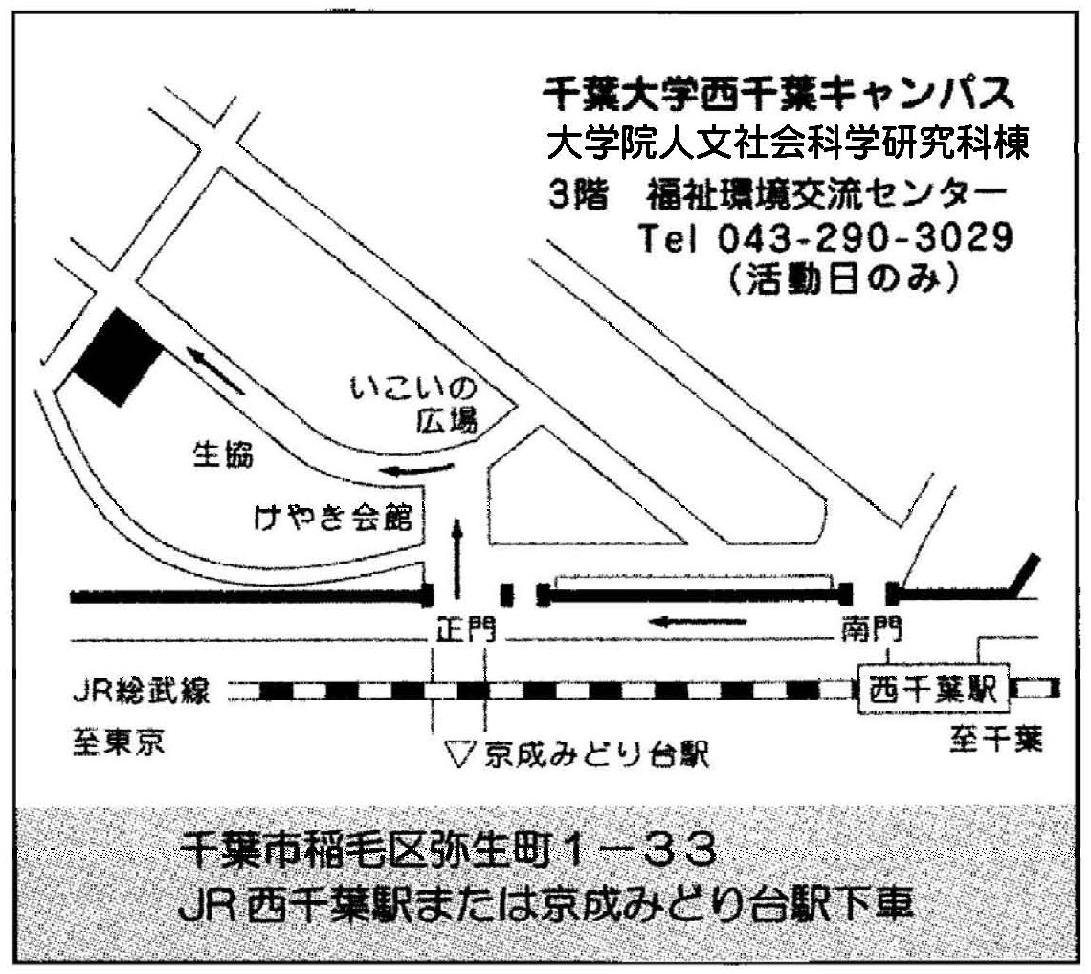
参 加 費： 一般500円 会員 無 料
事前申込み： 不 要
場 所： 千葉大・西千葉キャンパス
大学院人文社会科学研究科棟３階 福祉環境交流センター
場所のわからない方は、当日、正門からお入りになり
043-290-3029にお電話ください。
問い合わせ先：info.alpha.chiba@gmail.com
090-9317-8488
NPO法人支えあう会「α」とは、“がん”という病をとおして出会った仲間です。がん体験者を中心に、家族・医療関係者・がんに関心を持つ人たちが集まっています。がんの部位や、立場は問いません。がんについて安心して話せる場所です。がんについての勉強会、わかちあい、気功、親睦行事等を行っています。会員でなくても活動にご参加いただけます。

